**ОБЪЯВЛЕНИЕ О НАБОРЕ ВОЛОНТЕРОВ**

**ДЛЯ УЧАСТИЯ В АКЦИИ «#МЫВМЕСТЕ»!**

Уважаемые граждане Азовского района!

В связи с актуализацией противовирусных мероприятий по борьбе с коронавирусной инфекцией в Азовском районе, возобновляет работу волонтерский штаб в сельском поселении по исполнению заявок граждан, находящихся в группе риска заболевания коронавирусной инфекцией и взятых на дополнительное социальное сопровождение.

Волонтеры, готовые оказывать реальную посильную помощь односельчанам (доставка продуктов питания, лекарственных препаратов и другие услуги за счет заявителя), могут обратиться в Администрацию сельского поселения к ответственному лицу и в отдел по делам молодежи Администрации Азовского района по тел. 4-03-79 и на эл. почту [aar-odm@yandex.ru](mailto:aar-odm@yandex.ru), оставив свои:

* ФИО (ПОЛНОСТЬЮ)
* ДАТА РОЖДЕНИЯ
* СЕЛЬСКОЕ ПОСЕЛЕНИЕ, НАСЕЛЕННЫЙ ПУНКТ
* КОНТАКТЫЙ ТЕЛ., ЭЛ. ПОЧТА

**Уважаемые добровольцы!**

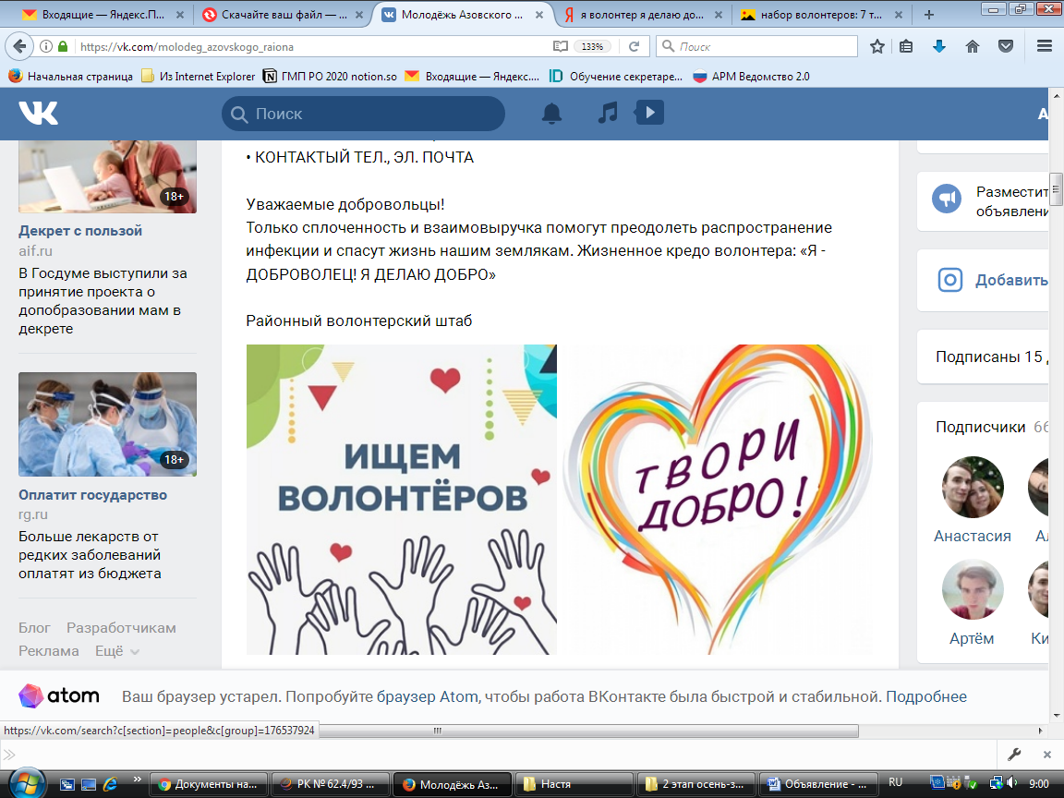**Только сплоченность и взаимовыручка помогут преодолеть распространение инфекции и спасут жизнь нашим землякам. Жизненное кредо волонтера: «Я - ДОБРОВОЛЕЦ! Я ДЕЛАЮ ДОБРО»**

Районный волонтерский штаб